操作使用指南
研究生数字化学习平台聚焦中外文资源汇聚、AI文献研读、智能写作、多端同步四大核心场景，全面提高科研效率，加快知识创新。
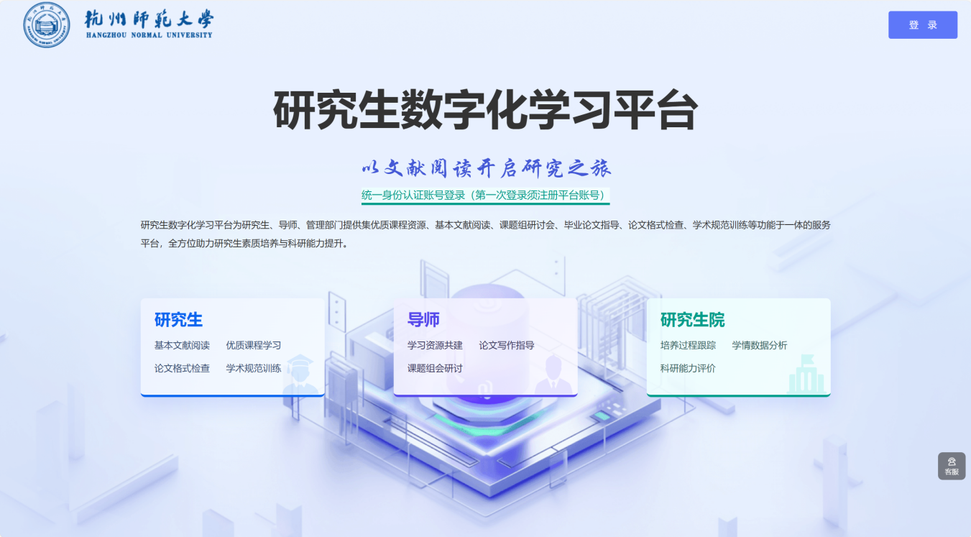
步骤一：注册登录
研究生院官网底部（https://yjs.hznu.edu.cn）—快速链接：
首次登录需先行注册账号：点击登录——》注册账号（手机号注册）——》登录账号——》绑定学号与姓名，完成以上流程即可使用平台。
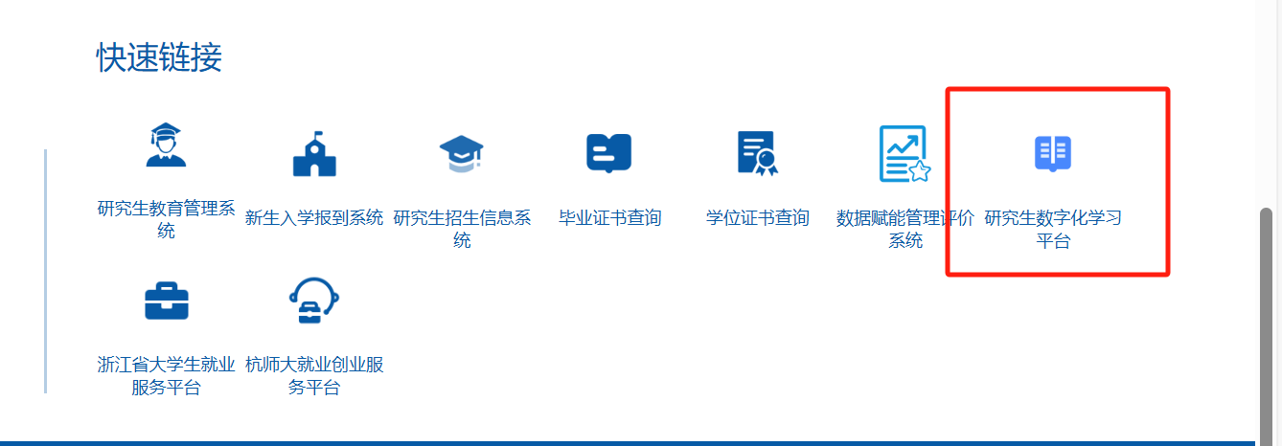
步骤二：导学导研
在线阅读学校推荐文献、导师推荐文献、自主学习文献，提交文献阅读报告，导师在线批改文献阅读报告。使用选题调研分析确定选题，在线提交开题报告，个人在线写作等功能。
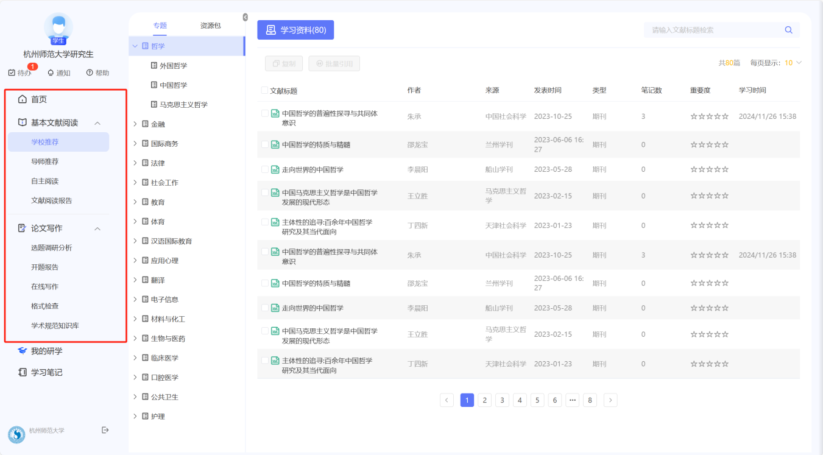
步骤三：中外文文献资源汇集
点击我的研学，进入个人学习空间。
中文文献汇集：
直接查找中国知网期刊、博硕士学位论文、会议论文、报纸、图书、年鉴，无需下载，直接保存专题阅读。
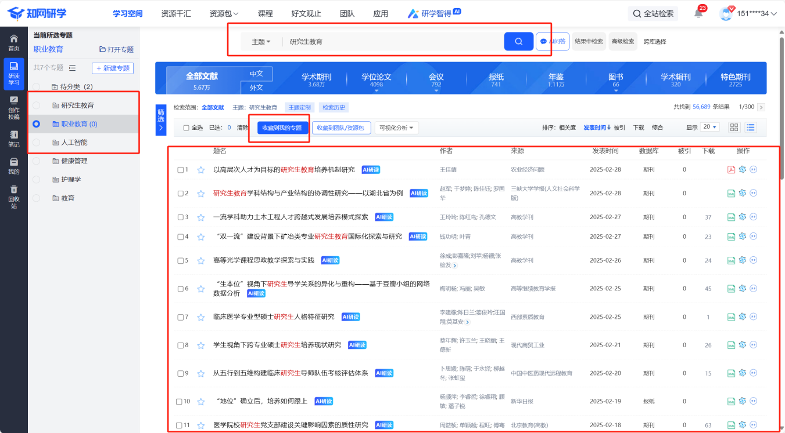
外文文献汇集：
下载文献采集助手，支持桌面端（E-Study）、浏览器扩展程序两种外文文献采集方式，校园网访问外文数据库，一键保存题录信息和全文。
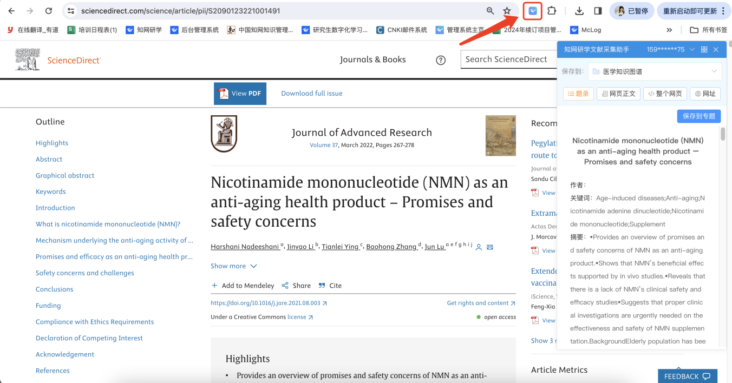
文献整理汇编：
支持上传管理自有文献，支持自定义专题，对所有文献、笔记、资料进行分级、分类管理
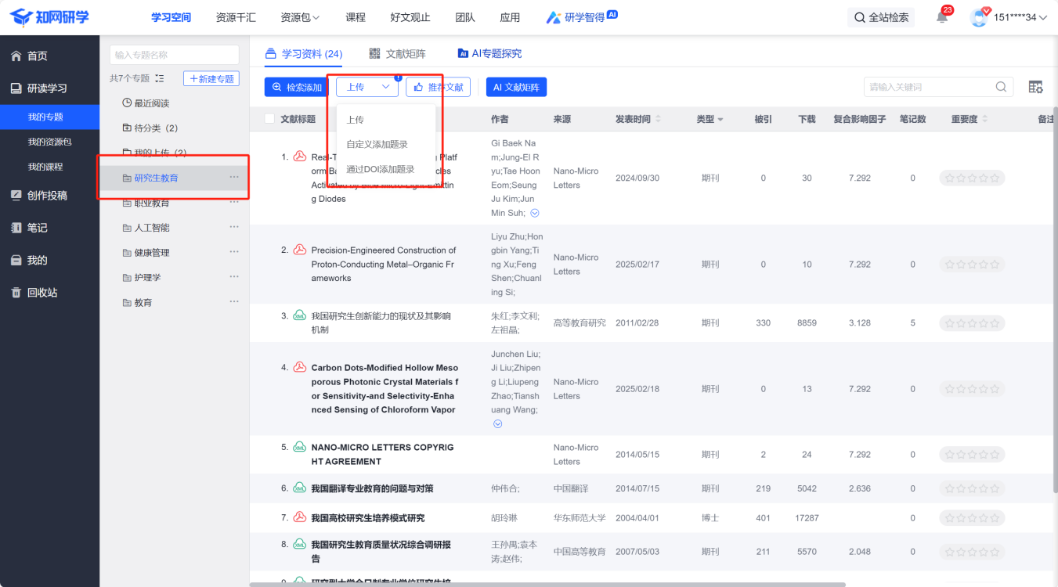
步骤四：AI文献阅读
传统阅读：
汇集个人空间的文献，可点击直接打开阅读，点击目录跳转正文相应部分，参考文献、引证文献可一键打开。
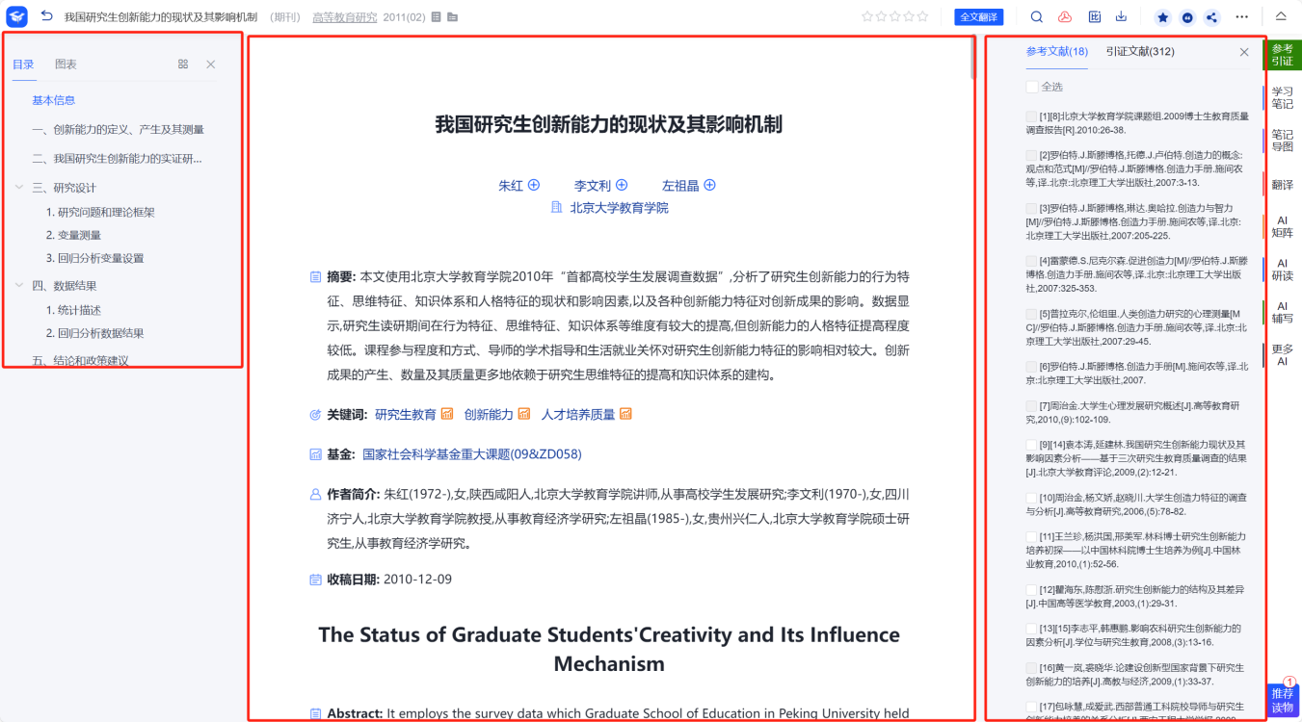
研学智得·AI研读：
提供渐进式阅读、矩阵式阅读，自由问答三种阅读模式，AI帮助总结中英文献主要内容提出问题，启发思考支持全文翻译，辅助文献研读。（划重点：英文文献也可AI提炼阅读，提问AI文章内容）
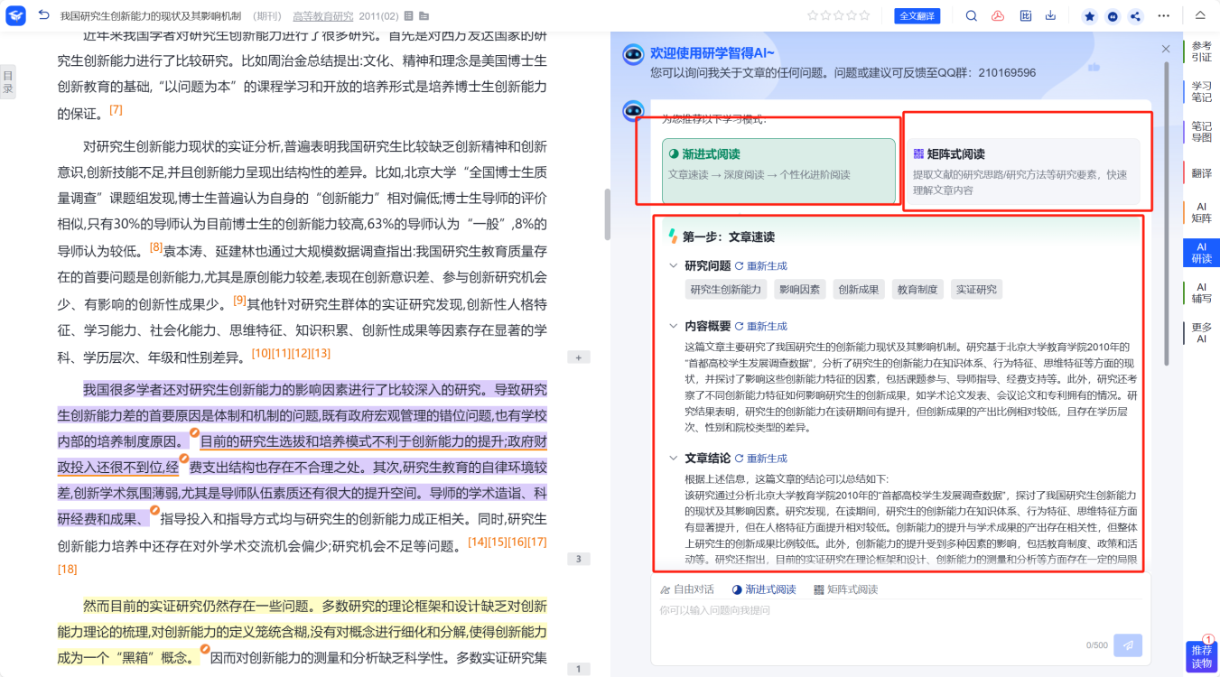
英文阅读：
支持对英文文献进行划句翻译、全文对照翻译，AI问答。
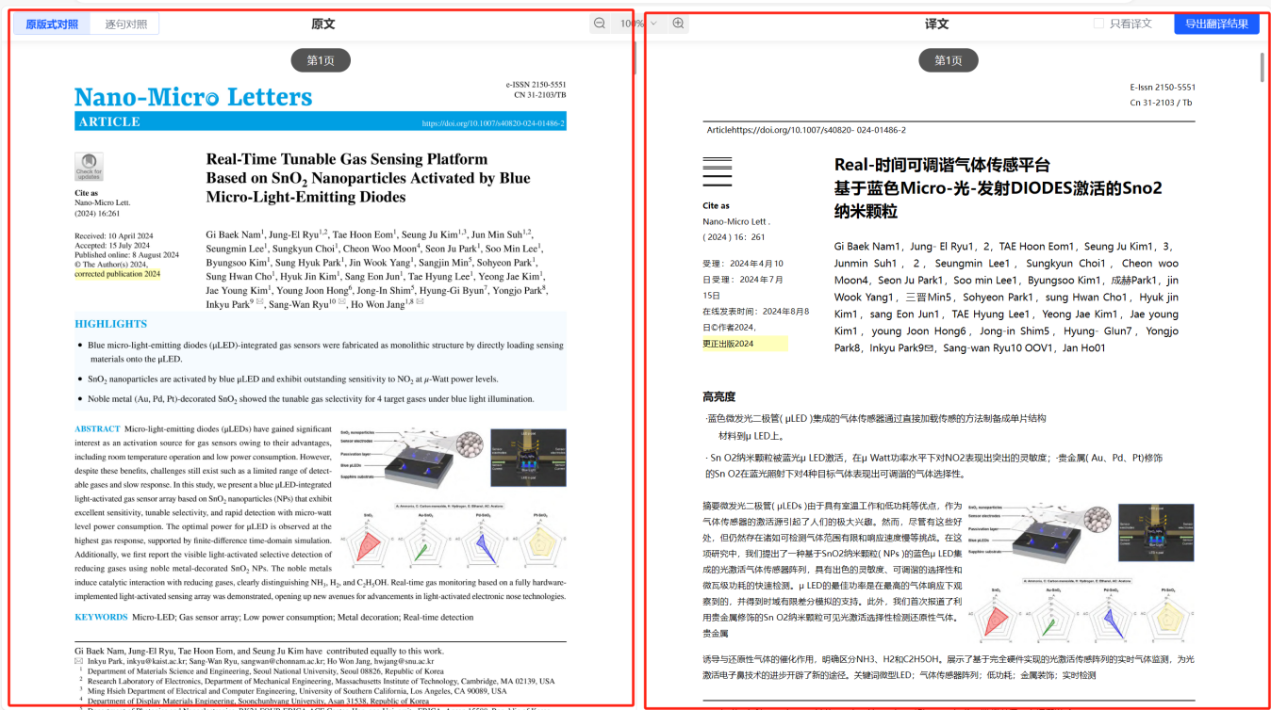
便捷的笔记记录：
阅读过程中，可选中文献内容进行划线、高亮、笔记、摘录等笔记记录。可按章节、笔记类型、学习专题等自动汇编笔记文档。
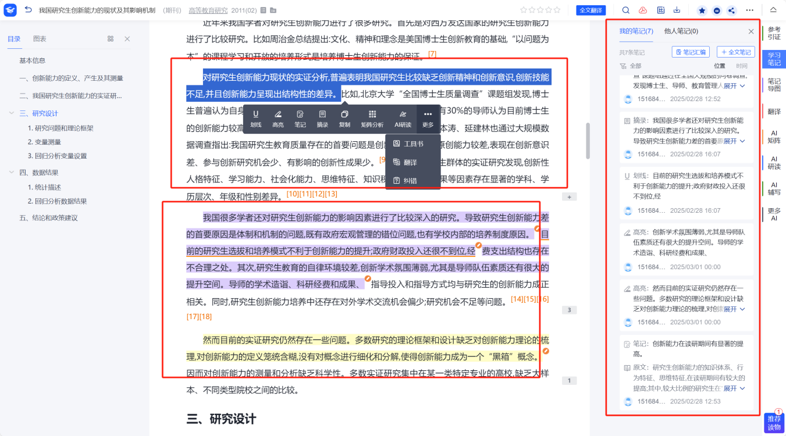
高效文献矩阵：
支持手动填写文章分析要素和AI自动分析，深度拆解文献内容，支持多篇文献对比剖析，快速总结提炼、梳理研究脉络。
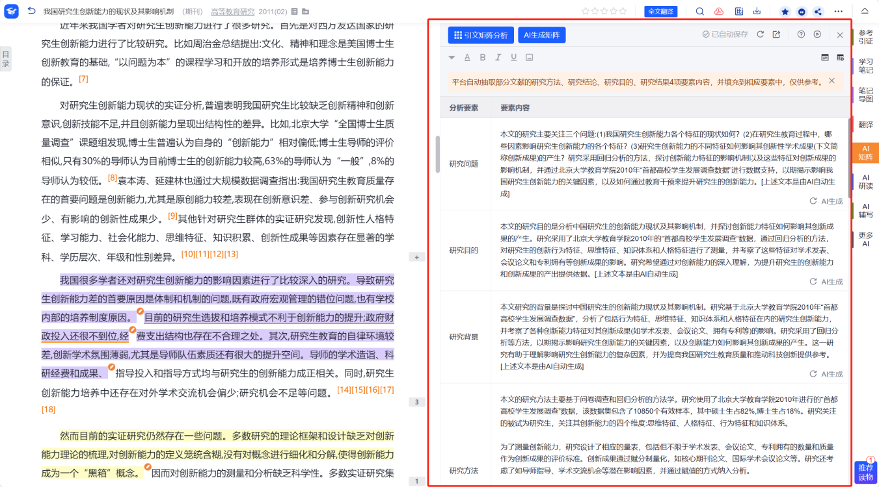
步骤五：论文写作投稿
快速查找笔记、摘录等写作素材，一键添加至文章原文，并自动生成引文格式，支持批量自定义参考文献格式国标7714-2015、APA、MLA等；
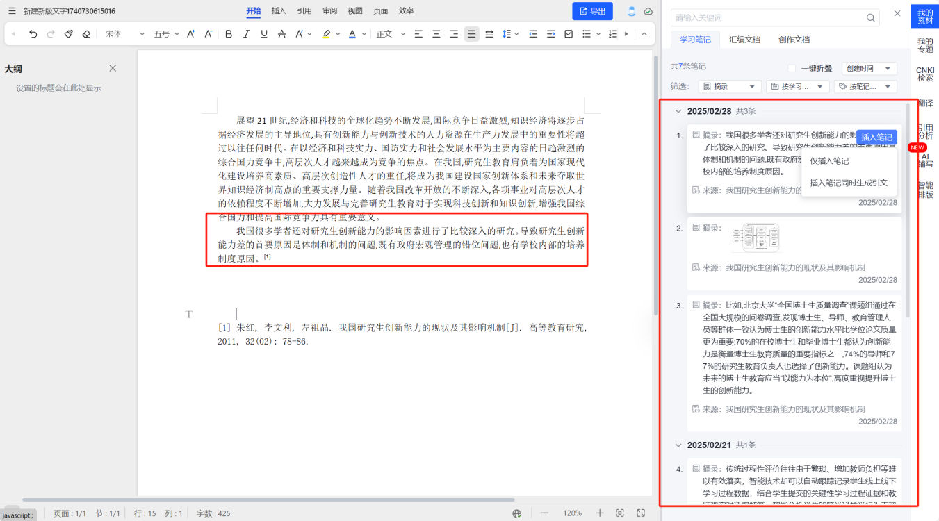
写作过程中支持边读边写，可查找专题文献，再次检索文献，直接打开阅读。
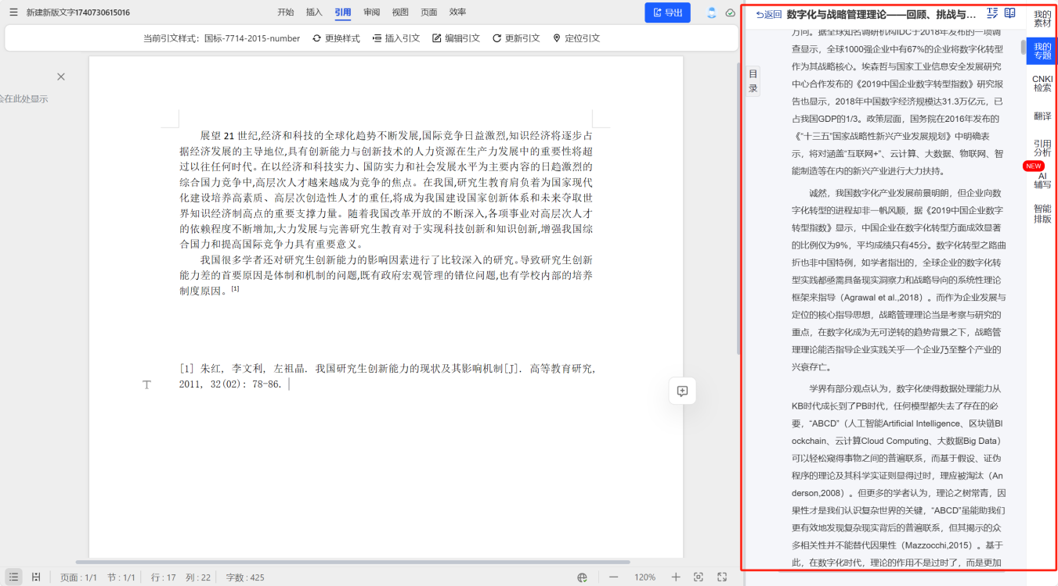
文章写作完成后，提供引用建议，避免应引未引、错引漏引、过度引用。
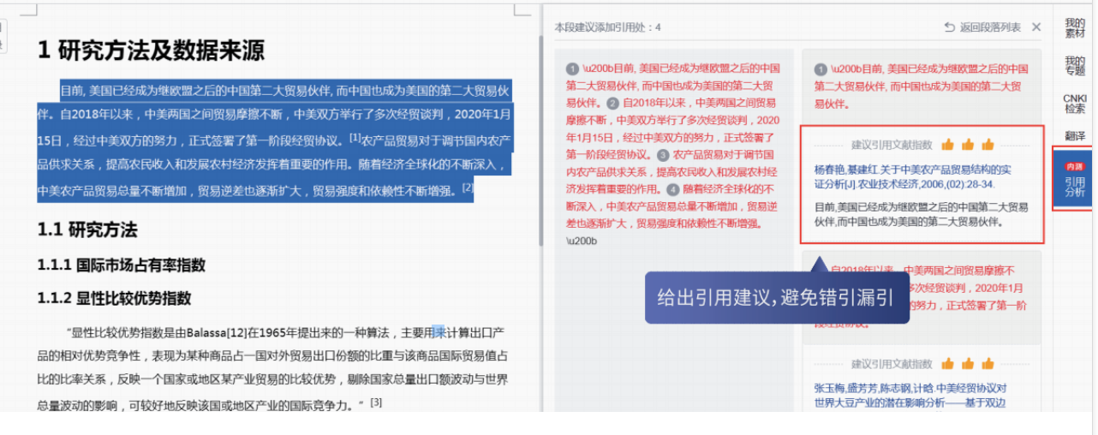
投稿直达：
输入标题、摘要、关键词，分析选择适宜投稿期刊，直达期刊投稿官网。
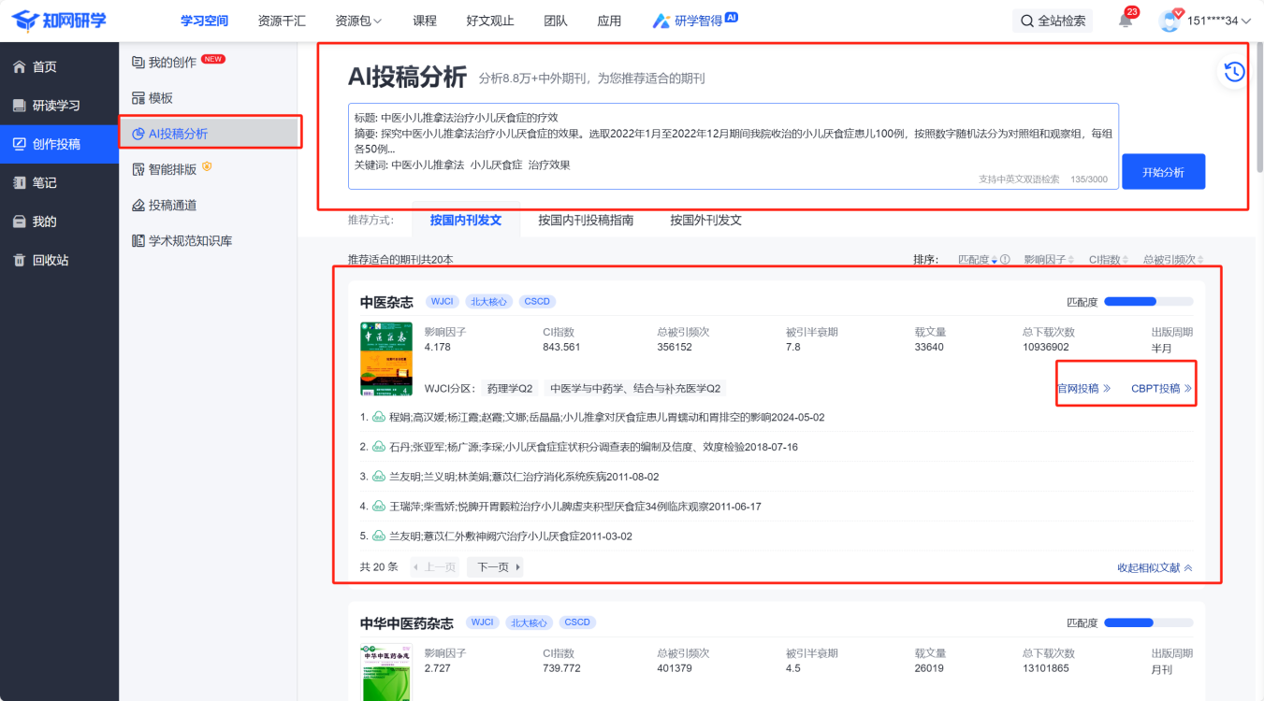
大家到这里是不是觉得就结束了，慢着，重磅推荐：研学智得AI+Deepseek强强联合，更适合科研的AI工具产生了。
步骤六：研学智得AI+Deepseek
- 更全面的学术问答
知网研学·研学智得AI+Deepseek，实现全部全面的学术问答，回答问题更专业，结果溯源。
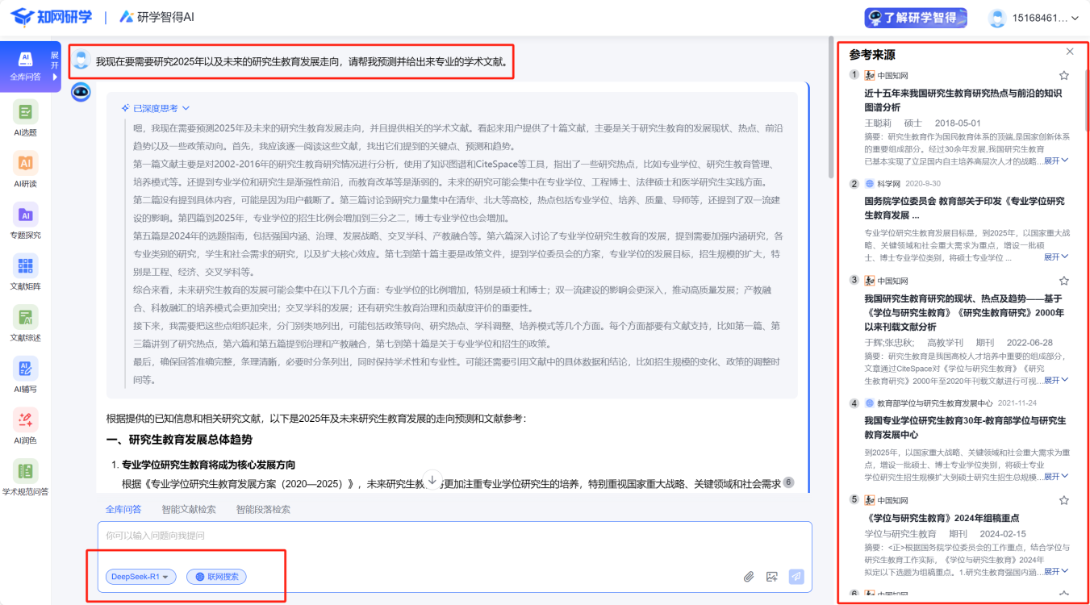
- 更全面的AI选题分析
运用AI分析选题，AI智能分析选题，支持选题润色，AI评价选题科学性，生成文献综述，研究态势分析。
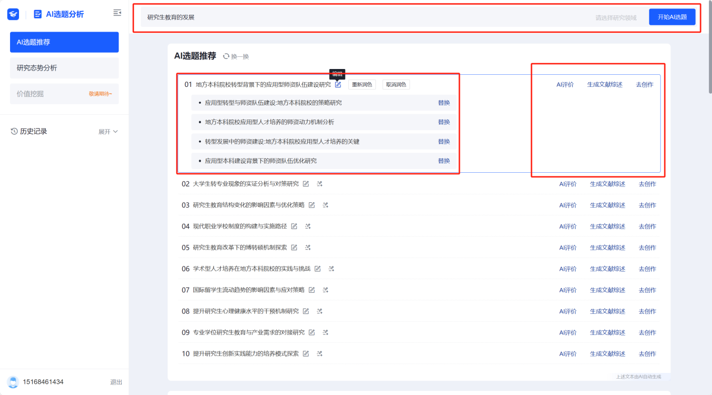
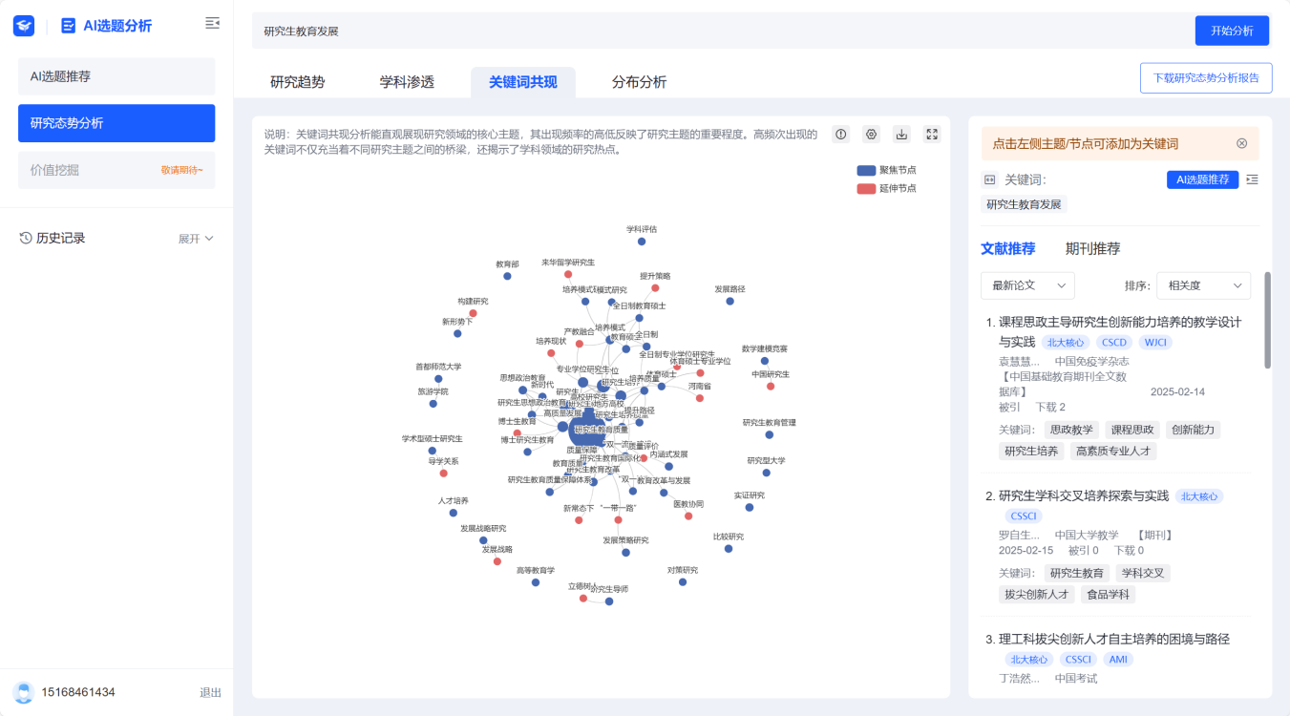
- AI个人知识库
对个人专题里收藏的中外文文献，可运用AI对限定范围内的文献进行AI工具使用，提高科研效率。如：多篇文献对比分析、提炼总结研究方法，文献整理等，支持多模态生成。
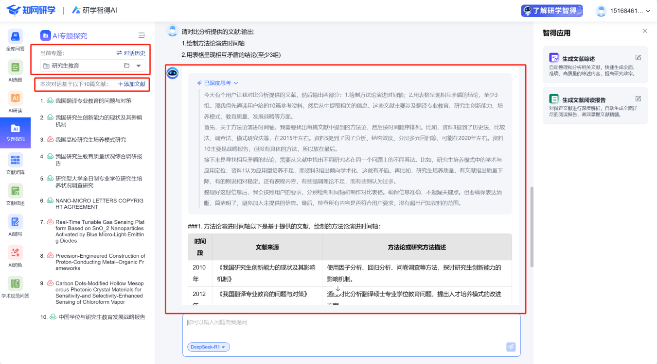
- AI文献综述
运用AI辅助完成文献综述，输入综述主题，选择AI生成文本学历，选择参考文献（选择定量范围的文献），AI一键生成文献综述。
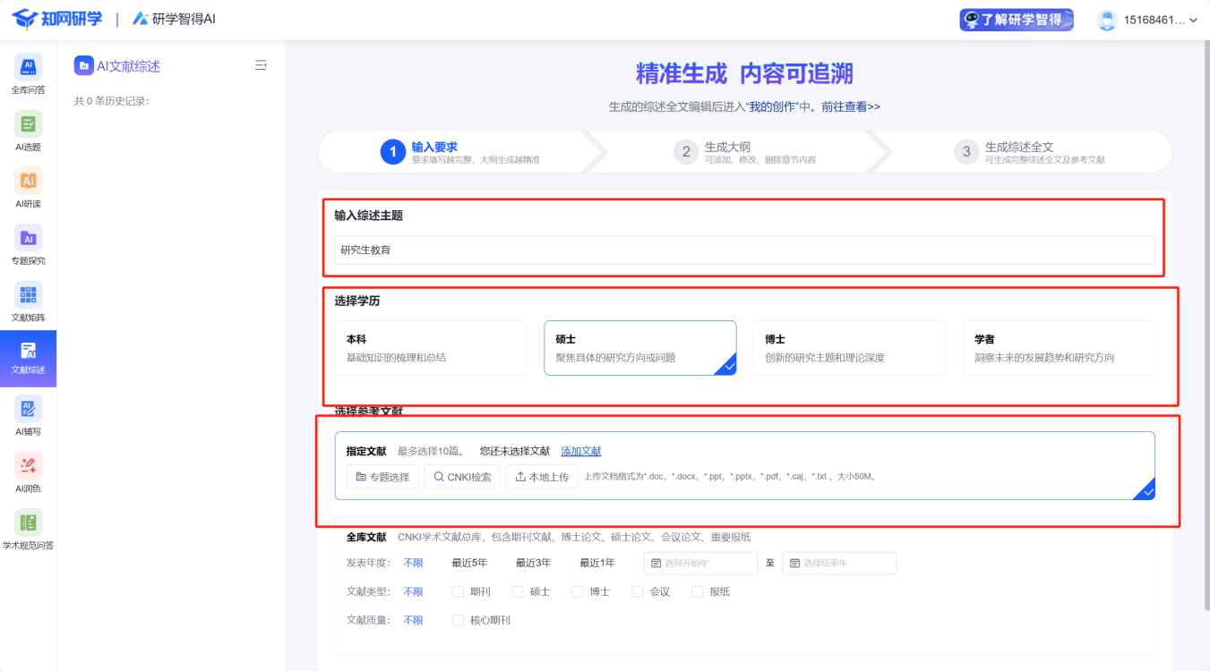
- 媲美人工的AI润色
编写完成文章，可使用AI进行文章润色。
